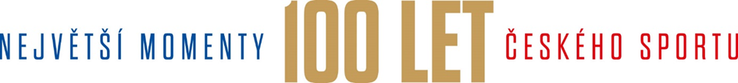

Největší momenty českého sportu jsou unikátní projekt, který u příležitosti stého výročí vzniku České republiky připomíná historické momenty našeho sportu. Organizátorem projektu je Česká unie sportu, za podpory České televize, Českého olympijského výboru a České obce sokolské.

Základní částí projektu je anketa, ve které veřejnost vybírá z deseti nominací svůj největší moment z každé dekády.
Nominace pro každou dekádu budou oznámeny vždy v pondělí v pořadu Otakara Černého
a to ve vysílání ČT sport a na webu projektu www.momentysportu.cz. Vítězové jednotlivých dekád budou postupně prezentováni na webu projektu.
O absolutních vítězích jednotlivých dekád rozhodne v kombinaci s názorem diváků hlasování odborné akademie, složená z předsedů sportovních svazů a spolků, sportovních legend, sportovních novinářů a organizátorů velkých sportovních projektů

Absolutní vítězové všech dekád budou slavnostně vyhlášeni vpodvečer 28. září v živém vysíláni ČT sport.
Na vyhlášení největších momentů naváže na ČT 1 slavnostní galavečer, během kterého se představí největší postavy historie našeho sportu a společně vzpomenou na emoce, které českému národu sport v uplynulých sto letech přinášel. Pořad budou moderovat Marek Eben, Lucie Výborná, Libor Bouček a Adela Vinczeová (Banášová).

Největší osobnosti naší sportovní historie budou v den vyhlašování ankety, v pátek 28. září, pozvány na slavnostní oběd na Pražském hradě prezidentem republiky.

Hlasování o momentech první dekády 1918 – 1929 začne v pondělí 9. července a skončí v neděli 15. července v noci. Hlasování o momentech poslední dekády 2009 – 2018 začne v pondělí 10. září a skončí 16. září.

Doprovodnou částí ankety budou soutěže na jejím facebookovém profilu @momentysportu, ve kterých mohou účastníci získat cenné sportovní relikvie, jako podepsaný wimbledonský ručník Petry Kvitové, fotbalový míč s podpisem Petra Čecha či reprezentační hokejový dres s podpisy Jaromíra Jágra a Dominika Haška.

